**Título do Template para Pesquisa de Desenvolvimento  
Ex: MLearn: Sistema de Aula Virtual   
para Dispositivos Móveis**

**Meu Nome1, Meu Orientador1**

1PUC Minas em Contagem  
Bacharelado em Sistemas de Informação

meu@email.com.br,orientador@email.com.br

***Resumo.*** *Uma frase para cada um dos tópicos: Contexto, Problema, Justificativa, Objetivo e Contribuição.*

# **1. Introdução (2-3 páginas)**

Um parágrafo para cada um dos tópicos:

**Contexto.** Descrever o tema/área em que o trabalho se insere.

**Ex:** Atualmente, com a popularização da Internet, o *e-learning* tem se tornado uma das formas mais comuns de ensino e aprendizado. Existem diversos sistemas na web que propiciam o *e-learning* por meio de aulas virtuais, tais como, Khan Academy, Udacity e Coursera [Pappano 2012], [Mackness 2010].

**Problema.** Qual pergunta o seu trabalho procura responder?

**Ex:** Os sistemas web de aulas virtuais existentes são desenvolvidos para máquinas desktop e notebooks. Este fator não permite que alunos utilizem estes sistemas enquanto se deslocam, por exemplo, do trabalho para a universidade. Como expandir o uso destes sistemas para que os alunos possam utilizá-lo em qualquer período do dia?

**Justificativa.** Por que esta pergunta é importante? Quais os benefícios você trará ao resolver este problema?

**Ex:** A mobilidade urbana é um grande problema nas cidades grandes do mundo. As pessoas perdem várias horas do dia se deslocando de lugar para o outro dentro da cidade. Ao permitir que alunos possam participar de aulas virtuais em qualquer período do dia, eles podem utilizar estas horas desperdiçadas para adquirirem novos conhecimentos ou reforçarem os conhecimentos já aprendidos.

**Objetivo.** O que você fará neste trabalho? Como vai resolver o problema?

**Ex:** O objetivo deste trabalho é desenvolver um sistema de aula virtual para dispositivos móveis, tais como, *smart phones, tablets* etc., para que alunos possam estudar também enquanto se deslocam pela cidade.

**Estrutura do Trabalho.** Descrever cada seção do seu trabalho.

**Ex:** Este texto está estruturado em 5 seções. A seção 2 apresenta o referencial teórico … . A seção 3 descreve os trabalhos relacionados. Na seção 4 … Por último, ...

# **2. Referencial Teórico (1-2 páginas)**

O Referencial Teórico é organizado no formato de uma pirâmide. No topo, o tópico mais abrangente. Na base, o tópico mais específico. Ou seja, escreve-se menos sobre o tópico mais abrangente e mais sobre o tópico específico.

**Ex:** Nesta seção são descritos os principais conceitos, classificações e técnicas relacionados aos sistemas de aulas virtuais.

## **2.1. E-Learning (Tópico mais abrangente)**

Por exemplo, para descrever o que é e-learning, deve-se ler três referências diferentes e escrever um parágrafo, ***com as suas próprias palavras*, QUALQUER** que resumam o que foi entendido das três referências.

**PRIMEIRA REFERÊNCIA:** “O ***e-learning***, ou **ensino eletrônico**, corresponde a um modelo de ensino não presencial suportado por tecnologia. Atualmente, o modelo de ensino/aprendizagem assenta no ambiente *online*, aproveitando as capacidades da Internet para comunicação e distribuição de conteúdos.” [Wikipedia 2013]

**SEGUNDA REFERÊNCIA:** “We define e-learning as instruction delivered on a digital device such as a computer or a mobile device that is intended to support learning.” [Clark 2011]

**TERCEIRA REFERÊNCIA:** “Rosenberg defines e-learning as a networked phenomenon allowing for instant revisions and distribution”. [Rosenberg 2001]

**Ex:** O e-learning é um modelo de ensino e aprendizagem acessível por dipostivos eletrônicos que permite a distribuição e revisão instantânea de conhecimento [Clark 2011], [Rosenberg 2001], [Wikipedia 2013].

## **2.2. Sistemas Aulas Virtuais (Tópico Intermediário)**

O mesmo procedimento descrito no tópico 2.1 deve ser aplicado a cada parágrafo do capítulo do referencial teórico

## **2.3. Dispositivos Móveis (Tópico Específico)**

# **3. Trabalhos Relacionados (1 página)**

A seção de Trabalhos Relacionados deve apresentar um pequeno resumo (um parágrafo) de cada artigo, monografia ou sistema disponível no mercado que tenham feito algo parecido com o seu trabalho. E então devem ser destacadas as diferenças e semelhanças entre o seu trabalho e o relacionado. Devem ser apresentados no mínimo 3 trabalhos relacionados.

**Ex:**  Coursera (2013) é um sistema de aulas virtuais massivo que permite que milhares de pessoas participem de um mesmo curso simultâneamente. O sistema permite que os alunos assistam vídeos, respondam questionários e façam provas. Apesar disso, o Coursera não foi desenvolvido para o uso de dispositivos móveis tal como a proposta deste trabalho.

# **4. Metodologia (1-2 páginas)**

A Metodologia descreve o tipo e as etapas da pesquisa e o ambiente de desenvolvimento do sistema.

**Ex:** Este trabalho apresenta uma pesquisa do tipo experimental, onde uma ferramenta é desenvolvida e tem sua usabilidade avaliada por meio de questionários aplicados a usuários do sistema.

## **4.1. Etapas da Pesquisa**

Nesta subseção, deve-se descrever as etapas para a realização da pesquisa. Como foi feito o desenvolvimento e teste do sistema? Cada etapa deve ser detalhada.

**Ex:** Esta pesquisa é dividida nas seguintes etapas:

* + 1. Levantamento de requisitos
    2. Modelagem do sistema
    3. Desenvolvimento do sistema
    4. Teste do sistema
    5. Teste de usabilidade do sistema
    6. Apresentação e análise dos resultados

No levantamento de requisitos foram avaliados três sistemas de aulas virtuais gratuitos em relação as funcionalidades de cada sistema.

Na etapa de teste de usabilidade, foi construído um questionário com 10 questões fechadas relacionadas com as funcionalidades do sistema.

## **4.2. Ambiente de Desenvolvimento**

No Ambiente de Desenvolvimento deve-se descrever o ambiente de desenvolvimento.

**Ex:** Neste trabalho, o ambiente é composto pelas seguintes ferramentas apresentadas na Tabela 1.

**Tabela 1. Ferramentas do ambiente de desenvolvimento.**

|  |  |
| --- | --- |
| **Funcionalidade** | **Ferramenta** |
| Programação Web | Framework ASP .NET MVC 4 |
| Banco de dados | MySQL |
| Programação para Dispositivo | Jquery Mobile |
| Sistema Operacional | Windows 7 |

# **5. Desenvolvimento (4-6 páginas)**

## **5.1. Levantamento de Requisitos**

Descrever os requisitos funcionais e não funcionais.

**Ex:** Após a análise dos sistemas de aula virtual existentes e as necessidades do sistema proposta, os seguintes requisitos funcionais foram definidos:

* **RF01:** Permitir ao aluno visualizar vídeos das aulas
* **RF02:** Permitir ao aluno responder questionários

Os seguintes requisitos não funcionais também foram definidos:

* **RNF01:** O sistema deve permitir streaming de vídeos para até 60 alunos simultâneamente sem atrasos.
* **RNF02:** O sistema deve manter um *log* de todas as funcionalidades executadas pelos alunos.

## **5.2. Modelagem do Sistema**

Apresentar o diagrama de casos de uso.

**Ex:** A Figura 1 mostra as interações do aluno com o sistema.

**Figura 1. Diagrama de caso de uso do ator aluno.**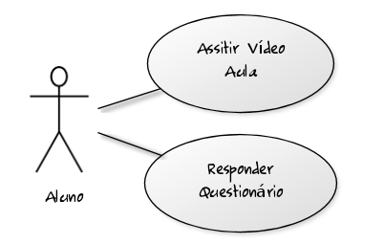

Apresentar o diagrama de classes ou entidade relacionamento.

**Ex:** A Figura 2 apresenta o diagrama de entide relacionamento utilizado na modelagem do banco de dados.

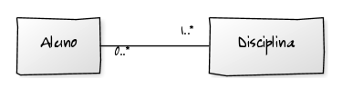

**Figura 2. Diagrama de entidade relacionamento do sistema.**

## **5.3. Interface do Sistema**

Apresentar e descrever as principais telas da interface do sistema.

**Ex:** A Figura 3 mostra a tela onde o aluno visualiza as aulas e vídeos que ele pode assitir em um determinado módulo da disciplina.

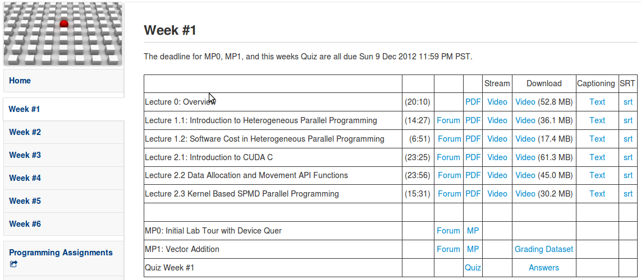

**Figura 3. Tela da área de trabalho na visão do aluno.**

# **6. Teste de Usabilidade (2-4 páginas)**

Na Teste de Usablidade você deve apresentar os gráficos com os resultados obtidos e também analisá-los. Note que **apresentar** é apenas descrever o que pode ser visto no gráfico, enquanto que **analisar** significa explicar o porque dos resultados apresentados.

**Ex:** A Figura 4 apresenta a porcentagem de usuários para cada resposta da pergunta referente as funcionalidades do sistema. Pode-se observar que 81% dos usuários acham que todas as funcionalidades executaram de forma correta e são úteis. Além disso, nenhum usuário reportou que o sistema não funcionou completamente. (apresentação)

**Ex:** Apenas 13% dos usuários responderam que as funcionalidades funcionam parcialmente. Este resultado se deve a falhas na interface de download de vídeos, pois alguns arquivos não estavam armazenados no sistema, apesar dos *links* estarem disponíveis. Este defeito já foi corrigido na versão atual do sistema. (análise)

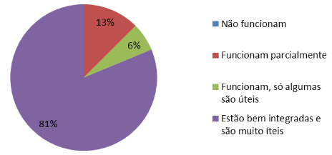

**Figura 4. Porcentagem dos usuários sobre a questão: “O que você achou sobre as funcionalidades do sistema?”.**

# **7. Conclusão (1 página)**

Uma conclusão é composta de:

**Conclusão Geral.** Os objetivos foram alcançados totalmente? Os resultados foram bons ou como o esperado?

**Ex:** Este trabalho apresentou o desenvolvimento e teste de usabilidade um sistema web de aula virtual para dispositivos móveis. Os resultados mostram que a maioria dos usuários responderam que as funcionalidades do sistema são úteis e funcionam corretamente.

**Discussão dos Resultados.** Extrapolação dos resultados obtidos (e se ... ); destaque das limitações, vantagens e desvantagens da pesquisa etc.

**Ex:** Nesta pesquisa o sistema não foi testado para lecionar uma disciplina. Apesar disso, o sistema encontra-se disponível e pronto para ser utilizado na prática em um curso virtual.

**Contribuições da Pesquisa.** Metas alcançadas, ou seja, os objetos importantes produzidos.

**Ex:** A principal contribuição desta pesquisa foi a proposta e implementação de um sistema de aula virtual que permite que as aulas sejam também acompanhadas por dispositivos móveis tais como *smart phones* e *tablets,* fazendo com que alunos possam aprender enquanto se deslocam pela cidade.

**Trabalhos Futuros.** Possíveis evoluções da pesquisa, sugestões de pesquisas relacionadas etc.

**Ex:** Como trabalhos futuros pretende-se realizar testes do sistema em um curso virtual na prática durante um semestre. O sistema também pode ser melhorado com a inclusão de novas funcionalidades como vídeo conferência e o uso de técnicas de *learning analytics* para traçar o perfil dos alunos.

# **Referências Bibliográficas (1 página)**

Mackness, J., Mak, S., & Williams, R., (2010) “The ideals and reality of participating in a MOOC”. In *Networked Learning Conference, pages* 266-275, University of Lancaster.

Pappano, L., (2012) “The year of the MOOC”. *The New York Times*, *2*(12).

Smith, A. and Jones, B. (1999). On the complexity of computing. In *Advances in Computer Science*, pages 555–566. Publishing Press.

Wikipedia, (2013) “E-learning”, [http://pt.wikipedia.org/wiki/E-learning](http://pt.wikipedia.org/wiki/Computacao_paralela), Acesso em 2 de Julho.

Clark, R. C., Mayer, R. E., (2011) “E-learning and the science of instruction: Proven guidelines for consumers and designers of multimedia learning”, Wiley. com.

Rosenberg, M. J., (2001) “E-learning: Strategies for delivering knowledge in the digital age”, New York, McGraw-Hill.

Coursera, (2013) “Coursera”, [http://www.coursera.org](http://pt.wikipedia.org/wiki/Computacao_paralela), Acesso em 2 de Julho.